Name : Irfin Falah

Tugas Analisa Ticketing
Perbedaan Jirra, Trello, dan Youtrack
- Kelebihan
- Kekurangan
- Flow
Sebutkan dari 3 tersebut mana saja yang di adopsi ticketing nya oleh sev-2
Jawab
Pengertian
- Jira dikembangkan oleh Atlassian sebagai salah satu alat untuk melakukan pelacakan masalah pada suatu produk dan juga memungkinkan untuk pelacakan bug serta untuk manajemen proyek.
- Trello adalah aplikasi pembuatan daftar gaya Kanban berbasis web dan dikembangkan oleh Trello Enterprise, anak perusahaan Atlassian.
- YouTrack adalah pelacak bug berbasis browser komersial, sistem pelacakan masalah dan perangkat lunak manajemen proyek yang dikembangkan oleh JetBrains.
Kelebihan
- Jira
- Mendukung hingga 10 pengguna atau 3 agen
- Penyimpanan 2 GB
- Dukungan Komunitas
- Free, tidak perlu kartu kredit
- Gratis Terbatas, bisa Bayar
- Desain yang responsif dan mudah digunakan

- YouTrack
- Mendukung hingga 10 pengguna
- Penyimpanan 30 GB
- Pembaruan dan dukungan otomatis/update
- Support SSL
- Free licenses

- Trello
- Note/Sticky menjadi rapi
- Penggunaan yang sangat flexsibel
- Mengetahui deadline akan datang
- Meningkatkan produktivitas
- Cocok buat Mahasiswa yang kesusahan mengatur manajemen waktu

Kelemahan/Kekurangan
- Trello
- Lisensi yang berbayar & Trial hanya berlaku 30 Days
- Ketika mendaftar harus menggunakan kartu kredit
- Harus selalu terkoneksi dengan internet

- YouTrack
- Tidak bisa Custoom logo
- Tampilan yang sedikit padat tidak ramah buat pemula

- Jira
- Platform ini memberikan banyak akses tetapi berbayar(mahal)
- Aplikasi seluler yang tidak mengesankan

Flow
- YouTrack
- konfigurasikan tata letak tugas
- custom field / Bidang khusus
- Extensibility
- custom user profile
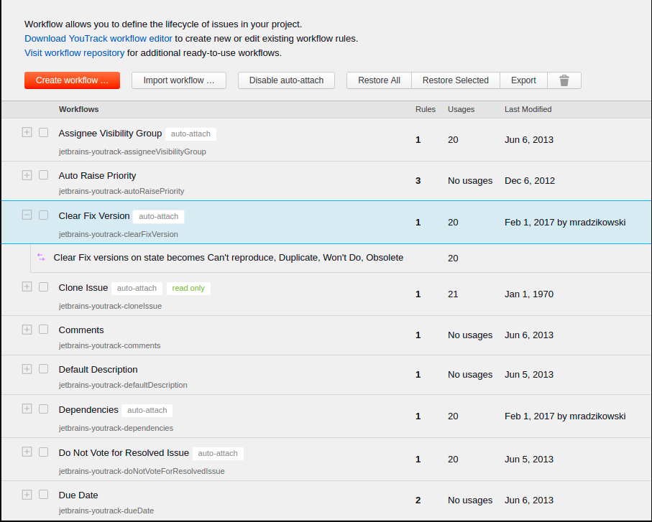

- Trello
- Representasi alur kerja visual(visualisasi)
- Aturan board(papan) tetap terkontrol
- Otomasi proses dengan beberapa klik hemat waktu
- Reuse(menggunakan kembali) untuk papan baru.
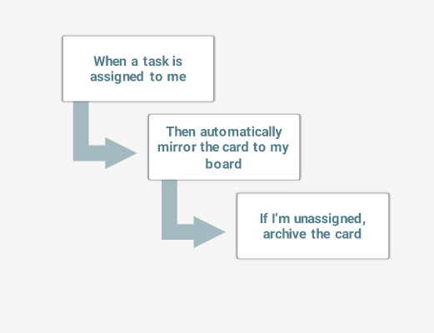
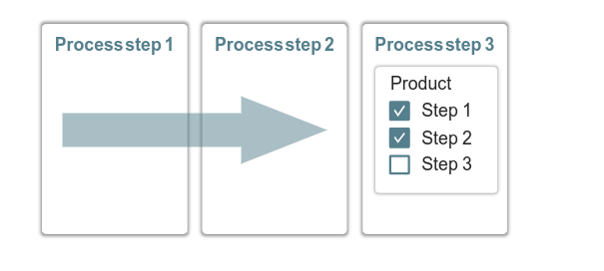

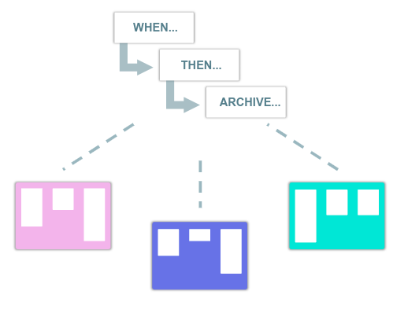

- Jira
- Siklus hidup suatu masalah(debugger)
- Catatan status dan transisi masalah.
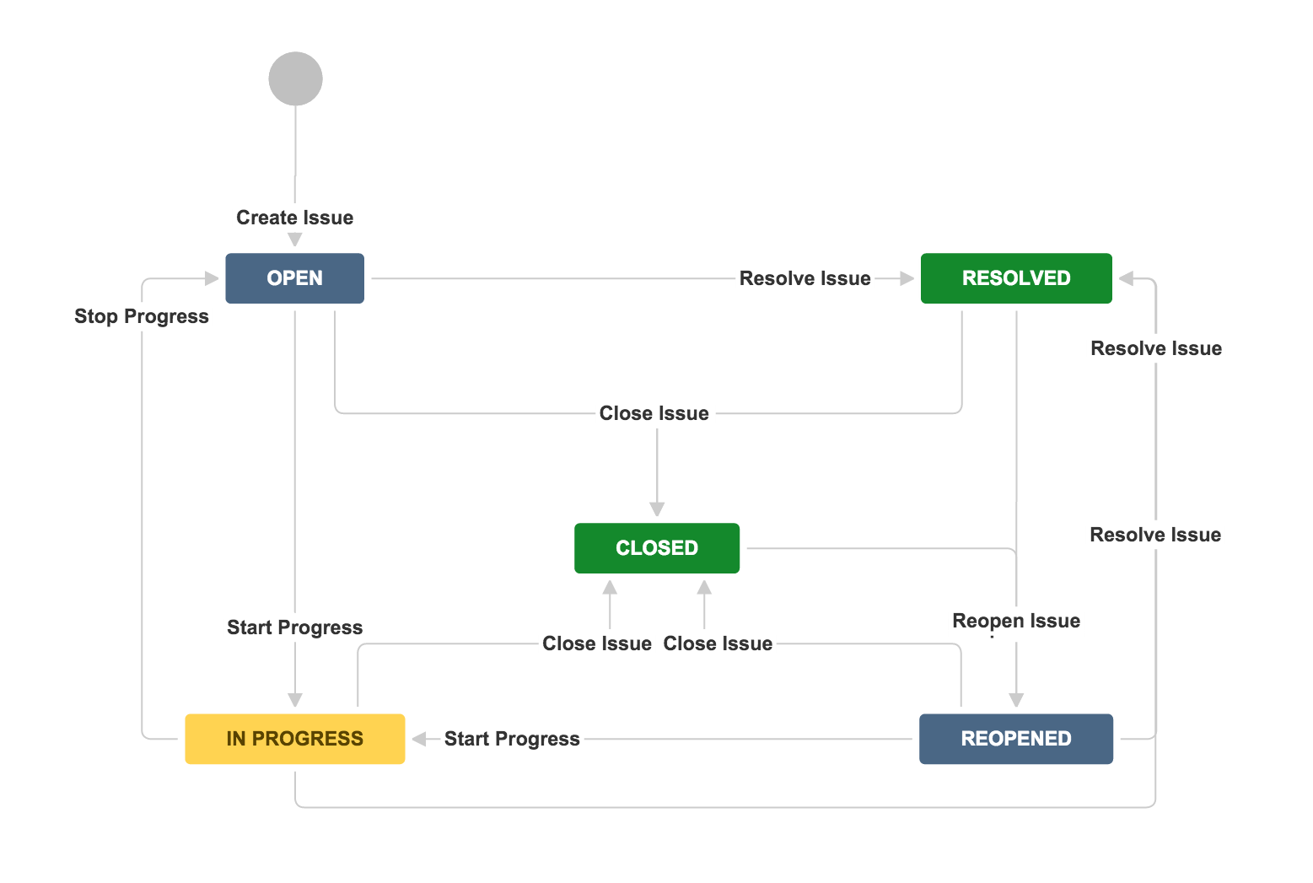

Yang di adopsi oleh SEV-2
- Trello
Yang dimana sev-2 memiliki Dasboard admin mirip seperti trello dibawah ini.
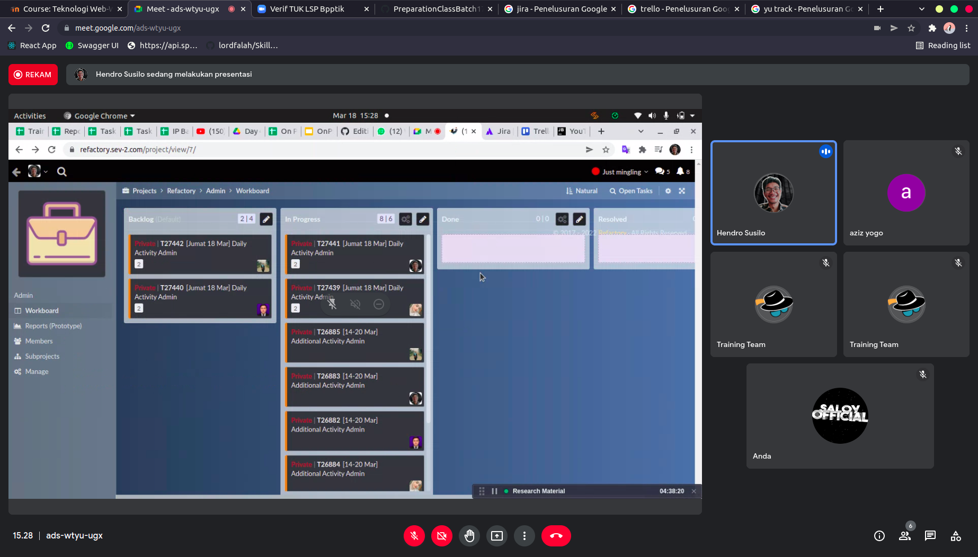

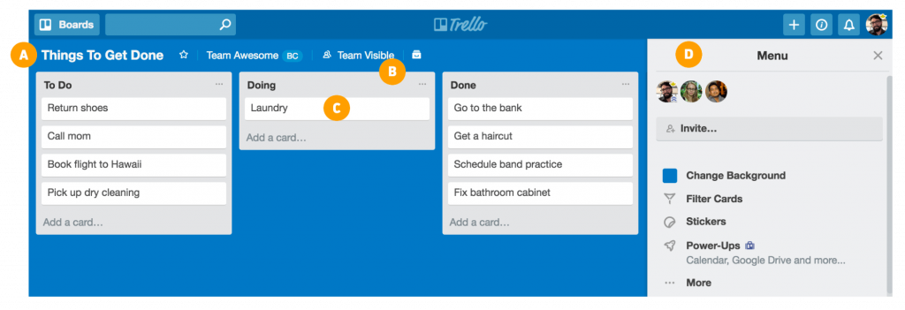
Melakukan drag and drop seperti list todo : add, remove, edit , read

Management project yang mudah
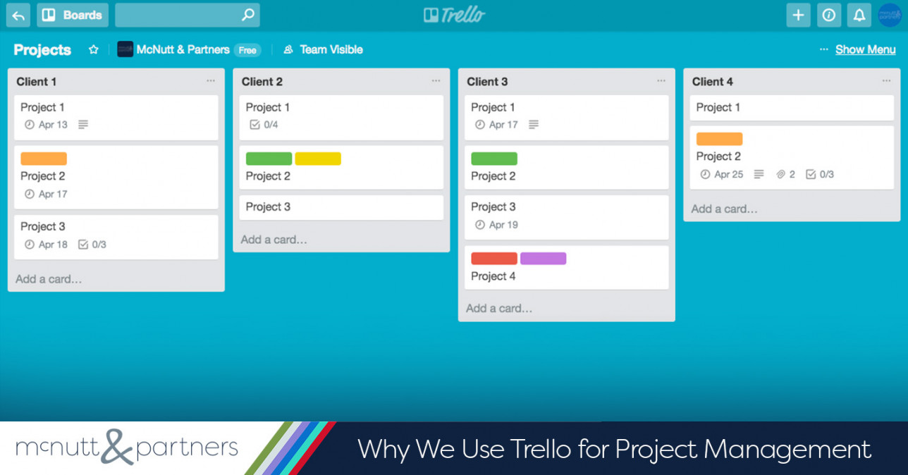

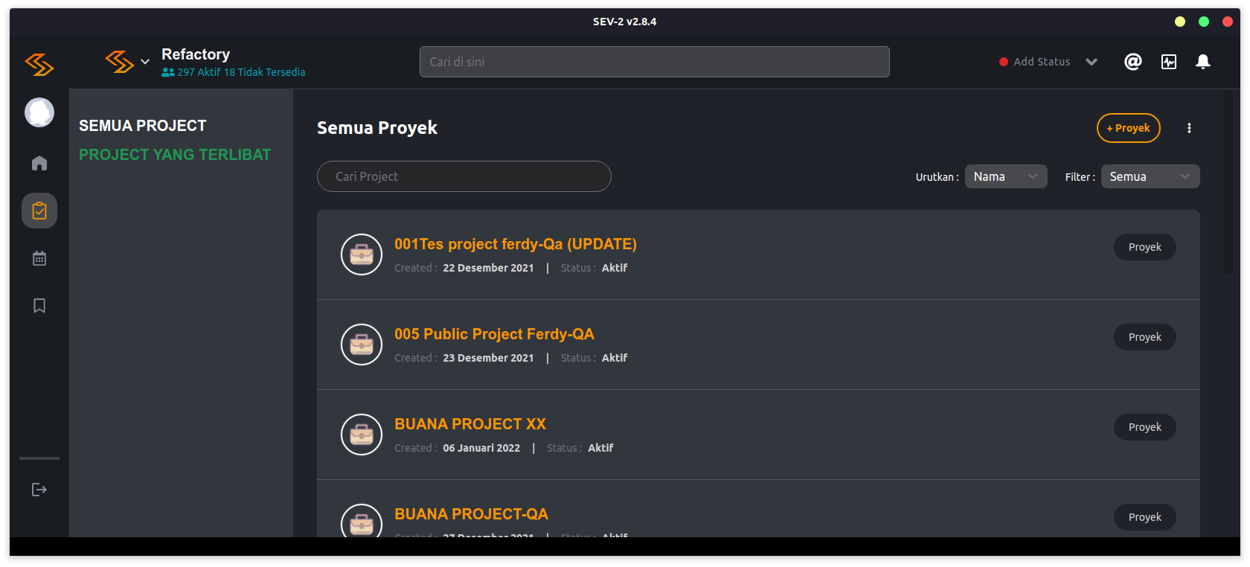

- YouTrack
Yang dimana sev-2 bisa melakukan edit comentar
